１１ 第２ハニワ円筒棺（主体８号）
第２ハニワ円筒棺 第１よりも少し小さく、長さ８９センチで口径もひらたい方は４０センチ、すぼまった方は３０センチであった。これは主体３号と４号の中間にあって東西に横に埋められてあった。ひらいた方が東を向いていることは他の主体と同様で、棺の両方の口は主体７号と同様板石を垂直に立ててふさいでいた。しかし、７号とちがうのは、この棺は４本の帯で仕切られた胴の上から第２
三角の孔がある 間に、１辺１０センチの倒三角形の孔があり、中央の間には１辺６センチの倒三角形の孔が対称的にあけられていることである。副葬品は全然なかったが、孔をふさぐために７号主体と同じ円筒で方形の窓をもつものが割られて２枚重ねて蓋がされていた。これは大切な意味があるようである。
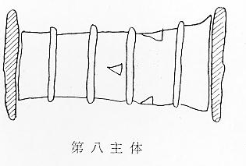
ハニワ円筒の意義 もともとこれらの棺はハニワ円筒としてつくられたものであって、同じものが何個かつくられ
なぜ２個の円筒を ていて後円部にも立てられている。そのうちの２個が棺に使われたものとみていい。それで、こ
棺として利用した の２個は棺だが、割ってかぶせたのは、ハニワ円筒だけである。それで何故にこの２個だけが棺
か とされたか、これが無服の殤を薄葬の意味から利用したという見方もあるが、また別の考え方では、もともとハニワ円筒というものは何であったか。これがいわゆるハニワであって、古伝承にいう殉死にかわるものとして、古墳に立てる儀器であったともいえる。これはハニワ円筒の最も原始的な埋め方で、そして、その意義や用途に示しているものであるともいえる。馬ノ山４号墳は山陰では最も初めにつくられた前期古墳であるから、後期古墳のハニワ円筒よりも、その意義や用途は相当正直にあらわされていようというものである。
ハニワ円筒棺と 削られたもとの前方部にあったハニワ円筒の破片（円筒ハニワに描かれた人物絵参照）に示す
甕棺 ような、大刀を腰にしたかと思える人物を上に、帯をへだてて頭に２本の長い羽根飾りをしたよ
ハニワ円筒の人物 うな人物を下の段に素朴なヘラ描きでかいているが、（前章参照）これなどこの原始絵画のある破片も、この古墳のハニワ円筒と同じ質で同じサイズである。前章においては、この描かれた人物そのものが何であるかを主題として推定したのであったが、ハニワ円筒そのものの意義から考えてみると、この絵は、ハニワ円筒はもともと人を入れて葬った甕棺、中国漢代の瓦棺の流れをふむものであることを示したものではなかろうか。また他の事例をあげてみると、三角縁獣鏡・小形鉄剣・細型菅玉を出した西伯の普段寺１号墳という前方後円墳からは封土の一隅から２個の大形甕棺がでており、東伯でも三度舞古墳などの数例に甕棺があり、これらはハニワ円筒の祖原をしめしているではなかろうかという想像もしてみたくなる。
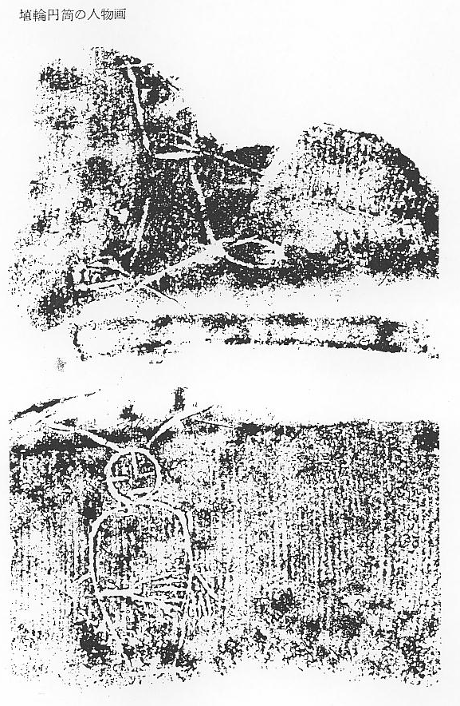
各々の主体部の謎 １・２・４号の主体は明らかに遺骨を出していて棺である。しかも１・２号の主体には竪穴式
石室の設備があって、中国漢墓の槨の意味の流れをひいている、しかし、主体３・５・６・７・
各主体部には人体 ８号ははたして人体を入れたであろうか、前章に一おう人体を入れたものとしての判断のもとに、
が入っていたで 解説を加えてはみたのであるが、主体３号は長さはいいが、巾はせますぎる。小箱式棺２つにも
あろうか 円筒棺２つにも、成人は入れない。しかし、副葬品を入れたにしては何も検出されない。棺ならば死体処理はどうしたであろうか。この前説と後説との表裏両説を考えながら将来の決定をまとう。
まだ謎の多い４号 こんなふうに馬ノ山４号墳の前方部の埋葬の設備はまだ多くの謎をもっているところに学問的
墳 な魅力がある。１と２との主体がほとんど同時に葬られたとしても、同じ箱式棺の主体４号は後である。副葬もなく石枕も２号とは異なる。主体４号は妻波型であって他の古墳とのつながりがある。それが前方部に埋められ群がっていることも、前方部の意味を考えさせられる１つの問題解決のヒントになりそうだ。主体１・２号に似た例は全国的にも相当あり、その箱式棺の個々やハニワ円筒棺例のあることは前にも紹介したが、しかし、問題はそれらがこのように１墳にあつまり、しかも異様な配置になっていることは、今後の古墳文化研究、またまた各地郷土の古代文化を考える上に大きな、そして多くの問題をなげかけていることにもなる。

